Муниципальное казенное дошкольное образовательное учреждение «Детский сад г.Фатежа «Золотой ключик»

Конспект

открытого занятия по познавательному развитию
в подготовительной группе
«Осень проходит, зима на пороге…»

Подготовил и провел:
воспитатель
Полякова Г.В.

Фатеж 2021

Конспект занятия в подготовительной группы по ознакомлению с окружающим миром. Тема занятия "Осень проходит, зима на пороге..."
Тема занятия: «Осень проходит , зима на пороге…»
Задачи занятия:
- Обобщить и систематизировать представления детей о характерных признаках осени, продолжать учить самостоятельно их подмечать.
- Продолжать учить детей устанавливать связи между сезонными явлениями в природе и образом жизни растений и животных.
- Познакомить с особенностями природы осенних месяцев.
- Развивать умение наблюдать и исследовать объекты живой и неживой природы, устанавливать взаимосвязи, делать выводы. -
- Воспитывать чувство любви к природе родного края.
Оборудование, необходимое для занятия: письмо от Айболита , иллюстрации с изображением русской природы , отражающие характерные признаки сентября, октября, ноября ; календарь природы; игрушечные фигурки животных – зайца, белки, лисы, медведя, ежа, волка.
Словарная работа: осень, сентябрь, октябрь, ноябрь, перелётные птицы, листопад, зимующие птицы, зимняя спячка.
Организация детей: полукругом сидят на стульчиках, на физкультминутке встают в круг.
Предварительная работа: ведение календаря наблюдений; наблюдения на прогулках и экскурсиях, знакомство с детской художественной литературой об осени; рассматривание картин известных художников посвящённых осенней тематике; изготовление поделок и рисование на тему «Осень».
Ход занятия:
Воспитатель: Я предлагаю вам сегодня отправиться в необычное путешествие, которое мы совершим по осенним месяцам. А ещё мы получили вот это письмо , в нём Айболит просил проверить, все ли звери подготовились к зиме. Айболит – врач не простой, ребята, кого он лечит? (зверей, животных). А вы знаете, как называются эти врачи? (ветеринары). Как вы думаете, где они работают? (на ферме ,в ветлечебницах, в зоопарках, в цирке, везде где есть животные). Так вот, Айболит очень беспокоится за зверей и попросил нас проверить, все ли они подготовились к зиме и для этого нам нужно отправиться в осенний лес. Но перед тем как мы туда попадём, нам необходимо проехать три станции по осенним месяцам. Вы готовы? Тогда, в путь!
Воспитатель: Первой остановкой нашего путешествия будет «Сентябрь».( на экране изображения сентябрьской природы) Его в народе называют «хмурень». Как вы думаете, почему? (потому, что в сентябре уже нет такого тепла как летом; небо часто покрывается тучами, становится тяжелее, хмурится; идут дожди). Воспитатель: в сентябре дуют сильные ветры и за это его называют «ревуном». А ещё этот месяц называют «златоцветом» и «листопадником». Почему , как вы думаете? (потому что, что в сентябре желтеют листья и, лес стоит как золотой, потом листья начинают падать, идет листопад и т.д).
Воспитатель: Посмотрите на наш календарь наблюдений. Как мы назовём сентябрь, который был в этом году? (ревун, хмурень). Почему? Расскажите, чем радует нас сентябрь? (сентябрь радует нас урожаем в саду, в огороде, в поле, лесу). Говорят: «Сентябрь птиц в дорогу торопит». Попробуйте объяснить эту пословицу (сентябрь – первый месяц осени, начинает холодать, день становится короче, и птицы начинают собираться в тёплые края).
Воспитатель: Какие птицы улетают от нас? За отлетом каких птиц мы наблюдали , (ласточки, дрозды, скворцы, грачи, журавли, дикие гуси и утки и т.д.).
Воспитатель: Следующей остановкой нашего путешествия будет «Октябрь» (на экране картины Октября).Воспитатель: В народе называли этот месяц «мокрохвост», «ветродуй», «грязник». Как вы думаете, почему? (Потому что в октябре чаще идут дожди, дуют сильные ветры, на улице слякотно , сыро и грязно).
Воспитатель: Вспомните какая погода была в октябре , посмотрите в календарь наблюдений. Как бы мы назвали прошедший октябрь: «мокрохвост», «ветродуй» или «грязник»? Почему? (Воспитатель выслушивает ответы детей).
Физкультминутка «Ветер и деревья»
В октябре дуют сильные – пресильные ветры. Давайте представим, что мы деревья (дети поднимают руки вверх, изображая ветви деревьев). Подул лёгкий ветерок (дети слегка покачивают кистями рук). Ветер начался дует всё сильнее и сильнее (дети покачиваются, делая сильные взмахи руками). Ветер превратился в ураган, он приклоняет деревья к земле (дети делают наклоны до пола). Но теперь ветер стихает, стихает (дети уменьшают интенсивность движений) и совсем стих. После игры дети садятся на свои места.
Воспитатель: Следующей и последней остановкой нашего необычного путешествия будет «Ноябрь». Ноябрь – последний месяц осени. На экране картины природы в ноябре) А какой сейчас месяц? (ноябрь). Давайте попробуем описать ноябрьскую погоду. Какая она? (Дети рассказывают о погоде в ноябре). Воспитатель: Ноябрь в народе называли «полузимник», как вы думаете, почему? (Потому, что зима ещё не наступила, а первые её признаки уже появляются, например, выпадает снег, по утрам замерзают лужицы).
Воспитатель: В давние времена про тот месяц говорили «ледовый кузнец». Кто скажет, почему? (на речках появляется лёд, лужи, озёра и пруды покрываются льдом).
Воспитатель: Если вы окажетесь на берегу водоёма, когда на воде появился первый лёд , ни в коем случае на ступайте на него! Это очень опасно! Лёд ещё очень тонкий и может проломиться!
Воспитатель: В это время ближе к людям перебираются птицы. Кто знает, какие? (снегири, синицы). Про снегирей говорят: «снегири прилетели – на крыльях зиму принесли!». Эта птичка появляется тогда, когда выпавший снег уже не тает. Синицы и снегири живут в лесах, но с наступлением холодов перебираются поближе к человеку. В городских парках и селах для них есть рябина, калина, боярышник , семена деревьев и кормушки , в которые люди специально насыпают корм для птичек. Вот и мы с вами тоже будем всю зиму подкармливать птиц. Вспомните какие птицы прилетают к нашей кормушке.( синицы, снегири, воробьи, поползни, щеглы, вороны…)
Воспитатель: А теперь, заглянем в наш лес, проверим, как дикие животные приготовились к зиме.
На коврике полукругом рассажены игрушки, изображающие лесных зверей. Дети выбирают себе игрушку и составляют рассказ каждый о своём животном.
Воспитатель: Интересные рассказы у нас получились, а главное правдивые , я думаю, что Айболит будет рад, что мы ему помогли , мы обязательно напишем ему письмо с вашими рассказами . А наше путешествие подошло к концу
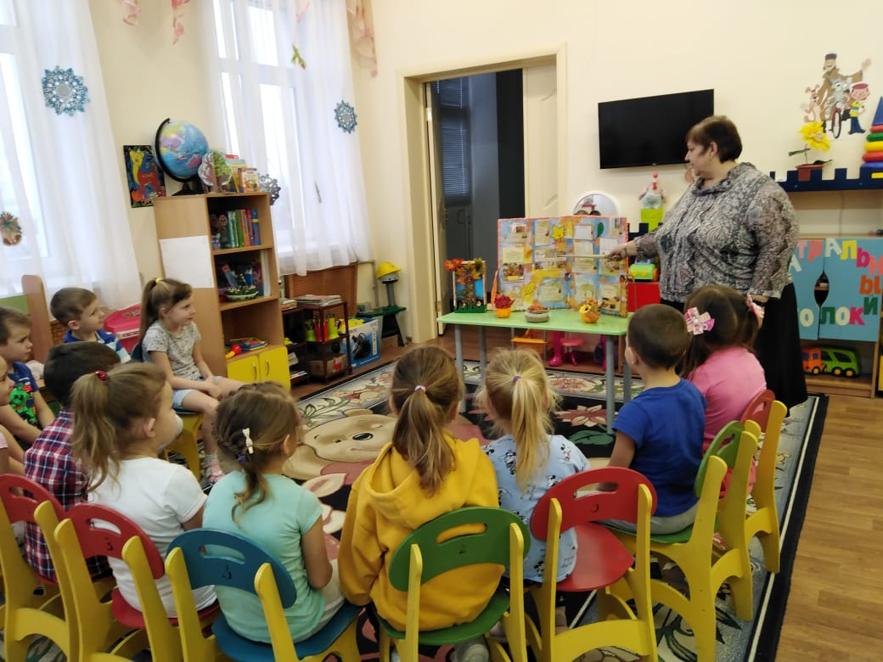
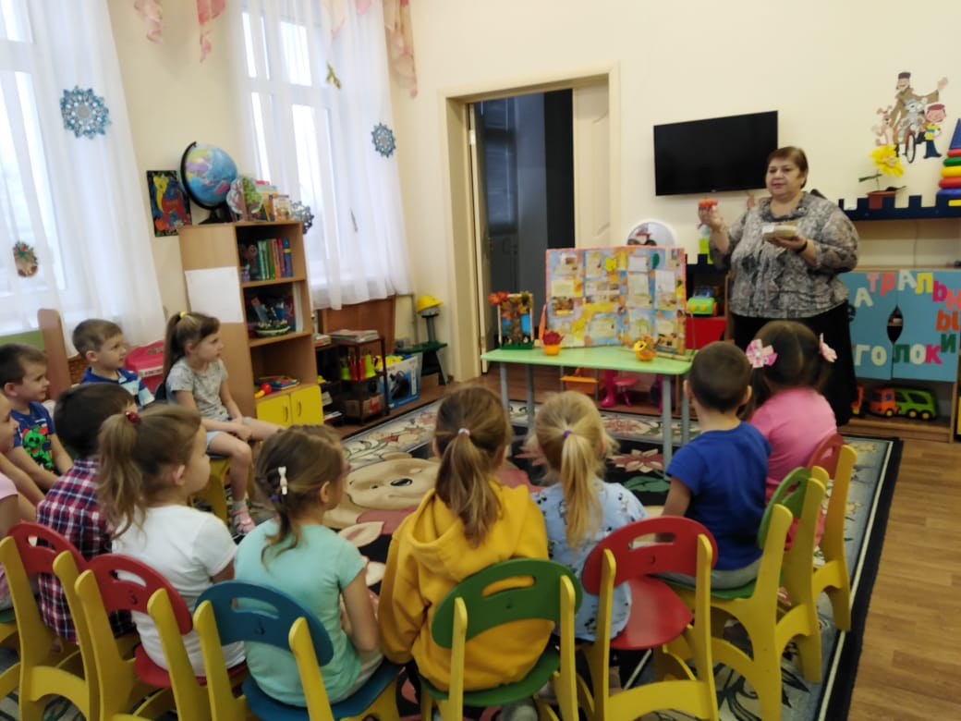

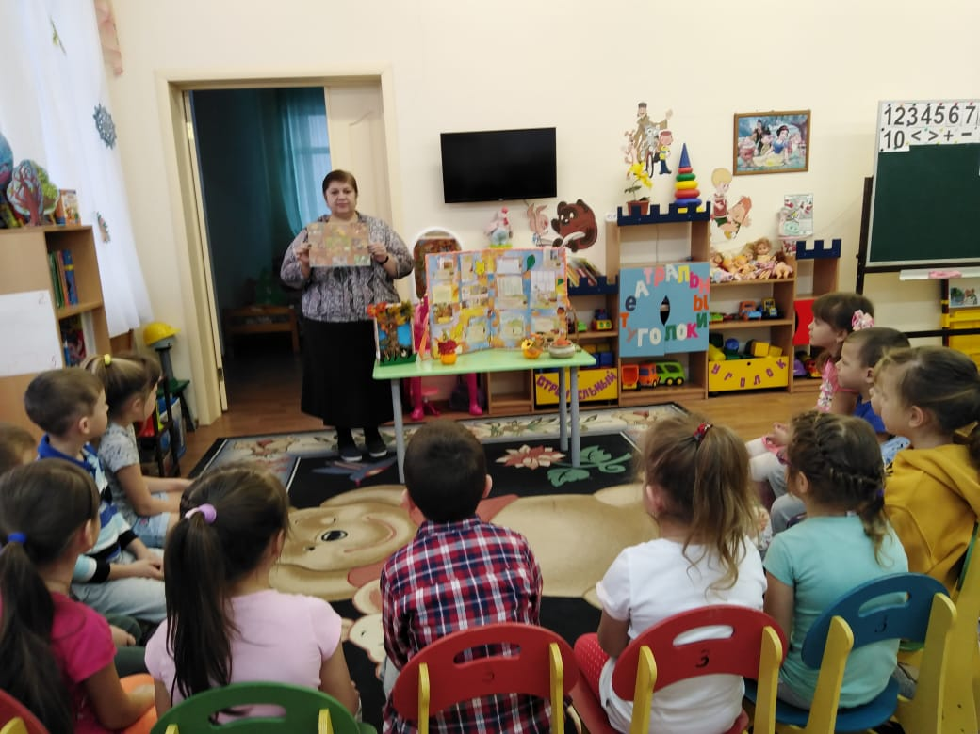
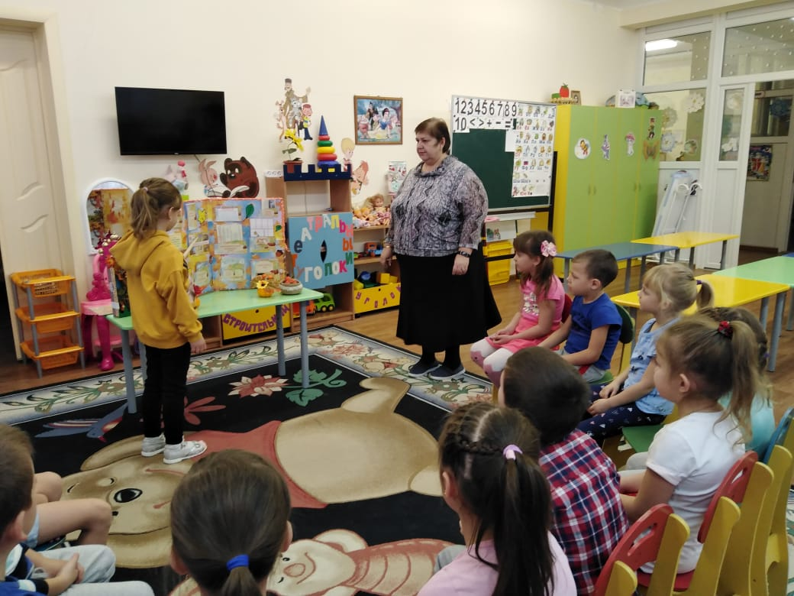

Самоанализ занятия
Тема: « Осень проходит, зима на пороге…»

Вашему вниманию было предложено интегрированное занятие.
На занятии присутствовали воспитанники подготовительной группы.
При подготовке занятия я использовала компоненты интеграции следующих образовательных областей: познавательное, речевое, художественно - эстетическое, физическое и социально - коммуникативное развитие .
Перед собой ставила следующие цели и задачи:
Цель: Закрепить представления детей о характерных признаках осени и
осенних явлениях. Учить устанавливать причинно-следственные связи.
Задачи:
развивать умение детей называть приметы осени используя образные
слова и выражения, внимание, связную речь;
совершенствовать интонационную выразительность речи,
диалогическую и монологическую речь. Формировать умение сочетать
движение и речь;
расширять представления детей о жизни диких животных осенью;
закреплять умение устанавливать связь между признаками в природе,
делать выводы;
продолжать развивать память, внимание, мышление через игры и
игровые упражнения;
воспитывать творчество, любознательность, умение взаимодействовать
друг с другом.

Приёмы: в ходе занятия использовала целый ряд методов: наглядный,
практический, словесный, игровой.
В процессе занятия применялись следующие технологии: игровая
деятельность; деятельностный подход; технология развивающего обучения;
здоровьесберегающая технология, которая была использованы для
предупреждения утомляемости детей и снятия эмоционального напряжения.
Формы организации детей: групповая и индивидуальная.
Перед занятием была проведена следующая предварительная работа:
наблюдение на прогулке за опадающими листьями с деревьев, сбор листьев
разной формы и окраски, беседы об осени, чтение художественных произведений: «Листопадничек» И.Соколов-Микитов,«Лес осенью» А. Твардовский, стихотворений об осени А. С.Пушкина, А. Плещеева, А. И. Бунина; разучивание стихов и поговорок об осени; рисование на занятиях по изодеятельности и самостоятельной художественной деятельности различных деревьев; работа с мнемотаблицами, проведение конкурса
поделок из природного материала.
Занятие состояло из трёх частей.
Вводная часть предполагала организацию детей: переключение внимания на
предстоящую деятельность - доказать что сейчас время года осень, стимуляцию интереса к ней, создание эмоционального настроя. Использование мнемотаблицы помогло актуализировать знания детей, полученные ранее, развивало связную речь, экспериментальная деятельность с письмом развивала познавательную активность детей.
Основная часть занятия.
В основную часть занятия были включены задания на речевое развитие: «Назови приметы осени которые определяют время года, погоду»; «Подбери прилагательные к существительному слову «Осень», что способствовало закреплению и активизация в речи детей названий осенних месяцев, примет, изменений в природе, умению согласовывать имена прилагательные с именами существительными, отвечать на вопросы полным ответом, инсценировка «Как звери к зиме готовятся» позволила детям в игровой
форме расширить знания об окружающем мире животных. Особый интерес у детей вызвала опытно - экспериментальная деятельность в лаборатории с листьями всё это помогло развить активность детей.
Кроме того, смена различных видов деятельности также способствовала
снятию усталости у воспитанников. Для реализации каждой задачи я подобрала приемы, которые помогли их решить. Приемы были основаны на игровых обучающих ситуациях, в которых я старалась побуждать детей к активной речевой деятельности. На протяжении всей образовательной ситуации сохранялась выдержанность сюжетной линии, наличие логической связи между этапами, сохранение целевых ориентиров, мотивации и осмысленного отношения к деятельности на каждом этапе. Использовала сочетание методов самооценки и взаимооценки детьми.
Использование во время занятия средств ИКТ способствовало
поддержанию интереса детей к совместной деятельности и развитию внимания.
Речь педагога была четкой, лаконичной, выразительной. Во время занятия
использовался демократический стиль общения, выслушивались ответы каждого ребенка, побуждались к высказыванию дети нерешительные.
Дети были активны, проявляли интерес к деятельности, предложенной
педагогом, легко включались в работу, работали в заданном темпе, были
ориентированы на общение с педагогом, что способствовало развитию
познавательного интереса детей.
В заключительной части занятия, в рефлексивно - оценочном этапе,
использовала листочки двух цветов, чтобы в ходе его проведения проверить
усвоение материала и подтвердить успешную реализацию поставленной цели. В течение всей образовательной деятельности формировались предпосылки исследовательской деятельности, что соответствует требованиям ФГОС.
Я считаю, что выбранная мной форма организации занятия была достаточно
эффективной. Об этом можно судить по ответам и действиям детей, по интересу и желанию выполнять задания. Поставленные задачи удалось реализовать полностью, благодаря созданной творческой атмосфере.
Подводя итог, я хочу поблагодарить вас за внимание и надеюсь, что ваше
мнение о проведённом мероприятии поможет мне и дальше совершенствовать своё профессиональное мастерство.

